
ТУРИСТИЧЕСКА АГЕНЦИЯ МОНДЕЛ ТРАВЕЛ
Удостоверение за регистрация № РК-01-6411
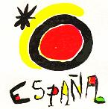

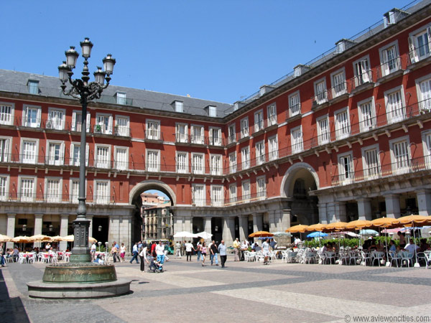

ИСПАНИЯ
КЛАСИЧЕСКИ ТУР

8 дни / 7 нощувки / 7 закуски/ 4 вечери
Комбинирана екскурзия със самолет и автобус

Дати: от 19 юни до 26 юни 2014 г.
от 04 септември до 11 септември 2014 г.
от 18 септември до 25 септември 2014 г.
от 16 октомври до 23 октомври 2014 г.

По маршрут: СОФИЯ – БАРСЕЛОНА - КОСТА БРАВА/МАРЕСМЕ – САРАГОСА - МАДРИД – ТОЛЕДО – АВИЛА – СЕГОВИЯ - КОСТА БРАВА – СОФИЯ

Т У Р И С Т И Ч Е С К А П Р О Г Р А М А

1 ден - София – Барселона – Коста Брава/Маресме
Сборно време – 11.10 ч. на Терминал 2 на аерогара София. Полет София – Барселона в 13.10 ч. на авиокомпания BULGARIA AIR. Кацане на летище Барселона в 15.10 ч. Трансфер и настаняване в хотел в едно от курортните селища на Испанската Ривиера /Коста Брава или Коста дел Маресме/, разположени до Барселона. Вечеря. Нощувка.
2 ден – Коста Брава
Закуска. Свободно време за разходка и плаж. Вечеря. Нощувка.
3 ден – Барселона
Закуска. Отпътуване с автобус за Барселона. Панорамна автобусна обиколка, включваща старото пристанище с паметника на Колумб, Ла Педрера, Ла Саграда Фамилия, Националния дворец, хълма Монджуик с “Олимпийския пръстен” (Стадионът, Дворецът на спорта, сградата на Фондация “Жоан Миро”). Пешеходна разходка по известната улица Лас Рамблас, из Готическия квартал и площад Реал. Свободно време. По желание посещение на най – големия в Европа Океанографски музей – Аквариума. Връщане в курорта. Вечеря. Нощувка.
4 ден – Сарагоса - Мадрид
Закуска. Отпътуване за Сарагоса – столицата на провинция Арагон с посещение на Катедралата Пилар. Продължаване за Мадрид. Пристигане и начало на панорамната автобусна обиколка – главните търговски и административни артерии Гран Виа и Кастеляна с площад Колумб, минаване покрай стадиона на футболен клуб Реал Мадрид, Пуерта де Алкала, площад Испания – сърцето на града с градините Сабатини. Настаняване в хотел. Нощувка.
5 ден – Мадрид - Толедо
Закуска. Пешеходна обиколка - площад Пуерта дел Сол, площад Майор, площад Ориенте с новата Катедрала, посветена на Мадоната от Алмодена. Свободно време или по желание екскурзия до Толедо (UNESCO) - изисква се предварителна резервация и плащане преди отпътуване. Разглеждане на Катедралата, църквата Санто Томе, Синагогата. Връщане в Мадрид. Нощувка.
6 ден – Мадрид – Авила - Сеговия
Закуска. Свободно време в испанската столица или по желание екскурзия до Авила и Сеговия (изисква се предварителна резервация и плащане преди отпътуване). Отпътуване и първа спирка в Авила (UNESCO) – невероятно средновековно селище, опасано с високи крепостни стени, дълги 2,5 км, с общо 9 порти и 82 полукръгли кули. "Градът на светците и на камъка", както го наричат в Кастилия и родно място на Света Тереза, е съхранил множество религиозни паметници, сред които са и готическата катедрала (края на XII - XIII в) и базиликата Сан Висенте. Продължаване за Сеговия (UNESCO), столица на провинция Кастилия – Леон, която привлича посетителите със знаменития си римски виадукт от преди 2000 г. дълъг 728 м и висок 28 м, с живописната си стара част и със Замъка на Сеговия (Алкасар). Връщане в Мадрид. Нощувка.
7 ден – Мадрид – Коста Брава
Закуска. По желание посещение на музея Прадо. Преди обяд отпътуване за Коста Брава/Маресме. Настаняване в хотел. Вечеря. Нощувка.
8 ден - Барселона - София
Закуска. Свободно време. Освобождаване на стаите до 11.00 ч. (можете да оставите куфарите си в багажното отделение на хотела). Трансфер хотел – летище. Полет за София в 16.00 ч. Кацане на летище София в 19.50 ч.

ЦЕНИ: 1370 лв. - за дата на тръгване 19.06.
1385 лв. - за дата на тръгване 04.09.
1350 лв. - за дата на тръгване 18.09.
1340 лв. - за дата на тръгване 16.10.

Пакетната цена включва: самолетен билет София – Барселона – София на авиокомпания BULGARIA AIR, летищни такси, 7 нощувки със закуски и 4 вечери в хотели 3***, от които 4 – на Коста Брава/Коста дел Маресме, 3 – в Мадрид, трансфер летище – хотел – летище, транспорт с автобус 3*** по време на туристическата обиколка, туристическа програма на български език – панорамна и пешеходна обиколка на Барселона, панорамна и пешеходна обиколка на Мадрид, посещение на Сарагоса, мед. застраховка, водач от агенцията.
Забележка: самолетният вариант се осъществява само при провеждане на автобусната програма

Пакетната цена не включва: входните музейни такси и допълнителните мероприятия:
фламенко шоу – 40 EUR, Толедо – 35 EUR, Авила и Сеговия – 48 EUR (Цените са калкулирани при мин. 15 туристи и включват транспорт, туристическа програма, входните музейни такси се заплащат отделно).

Доплащане за: единична стая – 195 лв.
туристическа такса в хотела на Коста Брава/Маресме на турист на ден – 0.45 EUR за х-л 3* и 0.90 EUR за х-л 4*, заплаща се директно на рецепцията
Намаление за: дете до 12 год. с двама възрастни в тройна стая – 150 лв.
3 – ти възрастен в стая – 60 лв.

Минимален брой туристи за осъществяване на екскурзията: 6
Срок за уведомление при недостигнат минимален брой туристи: 7 дни преди началната дата.
Необходими документи: задграничен паспорт или лична карта; няма визови, санитарни и медицински изисквания за посещаваните по маршрута страни.
Начин на плащане: депозит – 50 % от пакетната цена, доплащане – до 30 дни преди отпътуване.

Туроператор “ТА Мондел Травел” е застрахована по смисъла на чл. 42 от Закона за туризма в застрахователна компания АЛИАНЦ БЪЛГАРИЯ със застрахователна полица № 13160133000000012/ 26.07.2013 г.

София 1000, ул. Цар Самуил № 32,
тел. 02/ 980 33 22
тел./факс 02/ 988 26 32,
тел/факс 02/ 981 25 64, GSM: 088/ 700 39 95
e-mail: mondel_travel@ibn.bg, e-mail: info@mondel-travel.com
www.mondel-travel.com

